打开Eclipse，在JavaNIO项目的根目录下创建一个文本文件a.txt,内容如下：

|  |
| --- |
| 今天是个不好的天气——下雨。  这是一个服务器上面的demo资源。 |

在channel包下创建类FileChannelDemo

代码如下：

|  |
| --- |
| **package** channel;  **import** java.io.FileInputStream;  **import** java.io.FileNotFoundException;  **import** java.io.FileOutputStream;  **import** java.io.IOException;  **import** java.nio.ByteBuffer;  **import** java.nio.channels.FileChannel;  **public** **class** FileChannelDemo {  **public** **static** **void** main(String[] args) {  *fileChannelDemo*();  }  /**  * 文件通道  */  **public** **static** **void** fileChannelDemo() {  **try** {  // 定义缓冲区对象  ByteBuffer buff = ByteBuffer.*allocate*(1024);  // 通过文件输入流获得文件通道对象(读取操作)  FileChannel inFc = **new** FileInputStream("a.txt").getChannel();    // 追加写入文件 这里的true代表追加  FileChannel outFc = **new** FileOutputStream("a.txt", **true**).getChannel();    // 读取数据  buff.clear();  **int** len = inFc.read(buff);  System.***out***.println(**new** String(buff.array(), 0, len));    // 写数据  ByteBuffer buf2 = ByteBuffer.*wrap*("hello".getBytes());  outFc.write(buf2);    // 关闭通道  outFc.close();  inFc.close();  } **catch** (FileNotFoundException e) {  e.printStackTrace();  } **catch** (IOException e) {  e.printStackTrace();  }  }  } |

运行结果：

控制台打印如下内容

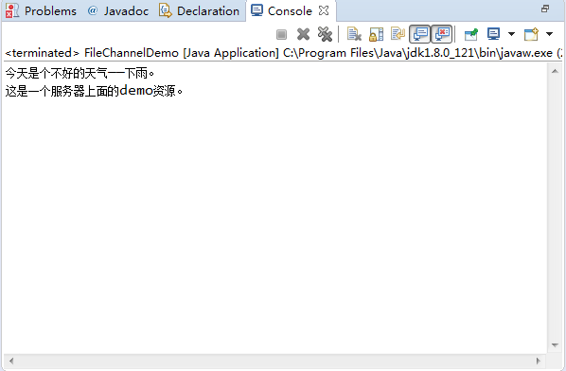

文本文件的内容如下

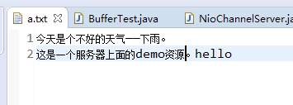

说明追加文件内容成功